Presse-Information

3M E-A-R Flexible Fit Gehörschutz der neuen Generation

Erster waschbarer Gehörschutzstöpsel mit zwei Dämmwerten

Raue und schmutzintensive Arbeitsbedingungen mit hohen Lärmbelastungen erfordern sehr leicht einsetzbare, bequeme Ohrstöpsel, die lange sauber bleiben. 3M hat diese Herausforderungen erkannt und stellt die nächste Generation der der Push-to-fit-Ohrstöpsel-Produktfamilie vor. Im neuen
3M E-A-R Flexibel Fit Gehörschutzstöpsel HA vereinen sich zahlreiche wegweisende Innovationen für eine sichere und bequeme Anwendung.

Beim 3M E-A-R Flexibel Fit Gehörschutzstöpsel HA handelt es sich um den ersten waschbaren Schaumstoff-Gehörschutzstöpsel mit zwei unterschiedlichen Dämmwerten. Abhängig von der Einsetzmethode liegt der SNR (Single Number Rating) bei 30 dB (einhändiges Einsetzen) oder 35 dB (beidhändig). Zudem verfügt die Neuentwicklung über eine patentierte Schaumstoffformel, wodurch die Gehörschutzstöpsel waschbar und bis zu zwei Wochen wiederverwendbar sind.

Ein- oder beidhändig leicht und schnell einsetzbar
Die weiche Schaumstoffspitze und der flexible, von Schaumstoff umgebene Einführstiel ermöglichen ein schnelles Einsetzen in den Gehörgang sowohl mit einer als auch mit beiden Händen. Durch die Form der Spitze und den weichen, anpassungsfähigen Schaumstoff wird eine gute und bequeme Passform der Gehörschutzstöpsel gewährleistet. Dadurch kann der gesundheitsschädliche Geräuschpegel wirksam abgedämmt werden. Da die Schaumstoffspitze nicht vorgeformt werden muss, bleibt der Gehörschutzstöpsel sauber, auch wenn er mit schmutzigen Händen oder Handschuhen eingesetzt wird.
Professionelle Dichtsitzprüfung
Die 3M E-A-R Flexible Fit Gehörschutzstöpsel HA sind für die Dichtsitzprüfung mit dem 3M E-A-Rfit Dual-EarFit Validation System geeignet. Erste Schaumstoff-Gehörschutzstöpsel mit einem Anpassschaft aus Kunststoff und der Bezeichnung "Push-to-fit" führte 3M bereits in den 1990er-Jahren ein. Der Flexible Fit HA ist die neueste Generation in einer langen Reihe von Ohrstöpseln und verbindet den Gehörschutz mit hohem Komfort und Benutzerfreundlichkeit.

Weitere Informationen unter

Deutschland: www.3Marbeitsschutz.de
Österreich: www.3Marbeitsschutz.at
Schweiz: www.3Marbeitsschutz.ch

Neuss, den 14. Januar 2021

Zeichen mit Leerzeichen: 2.083

Über 3M
Der Multitechnologiekonzern 3M wurde 1902 in Minnesota, USA, gegründet und zählt heute zu den innovativsten Unternehmen weltweit. 3M ist mit 96.000 Mitarbeitern in über 190 Ländern vertreten und erzielte 2019 einen Umsatz von 32 Mrd. US-Dollar. Grundlage für seine Innovationskraft ist die vielfältige Nutzung von 51 eigenen Technologieplattformen. Heute umfasst das Portfolio mehr als 55.000 verschiedene Produkte für fast jeden Lebensbereich. 3M hält über 25.000 Patente und macht rund ein Drittel seines Umsatzes mit Produkten, die seit weniger als fünf Jahren auf dem Markt sind.

3M, E-A-R und E-A-Rfit sind Marken der 3M Company.

Bildunterschriften:
Flexible Fit HA.jpg: 3M E-A-R Flexible Fit HA Gehörschutzstöpsel im Industrie-Einsatz – einfaches Einsetzen trotz Schutzhandschuhe. Foto: 3M
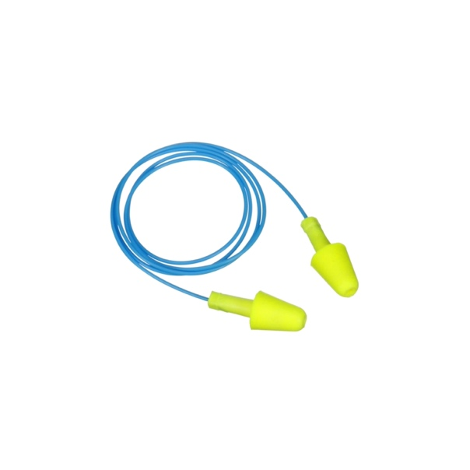
Gehoerschutz Kordel.jpg: 3M E-A-R Flexible Fit HA Gehörschutzstöpsel mit Kordel. Foto: 3M

Presse-Kontakt Oliver Schönfeld, Tel.: +49 2534 645-8877
E-Mail: os@schoenfeld-pr.de

3M Deutschland GmbH
Carl-Schurz-Str. 1
41453 Neuss
+49 2131 14-0

Kunden-Kontakt 3M Tel.: +49 2131 8819-265
E Mail: arbeitssschutz.de@3M.com

Deutschland
www.3M.de
www.3M.de/presse
https://twitter.com/3MDeutschland
https://www.facebook.com/3MDeutschland

Österreich
www.3M.com/at
https://www.3maustria.at/3M/de_AT/pressroom-alp/
https://twitter.com/3MAustria
https://www.facebook.com/3MAustria

Schweiz
www.3M.com/ch
https://www.3mschweiz.ch/3M/de_CH/pressroom-alp/
https://twitter.com/3MSchweiz
https://www.facebook.com/3MSchweiz

